Учреждение образования
«БЕЛОРУССКИЙ ГОСУДАРСТВЕННЫЙ ТЕХНОЛОГИЧЕСКИЙ УНИВЕРСИТЕТ»

Операционные системы

Студент: Угоренко В.Р.
ФИТ 3 курс 1 группа
Преподаватель: Уласевич Н.И.

1 Введение
Цель работы: Получение практических навыков в работе с командными оболочками такими как cmd, PowerShell, bash.
!!!Задания являются накопительными, т.е. для выбранного уровня сложности нужно выполнить также все предыдущие.
Для лучшего опыт всю лабораторную работу лучше выполнять без использования мышки, тачпада и т.д. (ss64, ss64)
Для поиска необходимых команд и информации в целом можно использовать ресурс ss64.com

2 Основная часть

2.1 Выполнение заданий для Windows
Переходим в домашний каталог нашего пользователя (созданного в прошлой лабораторной работе) и создаем каталог OS2
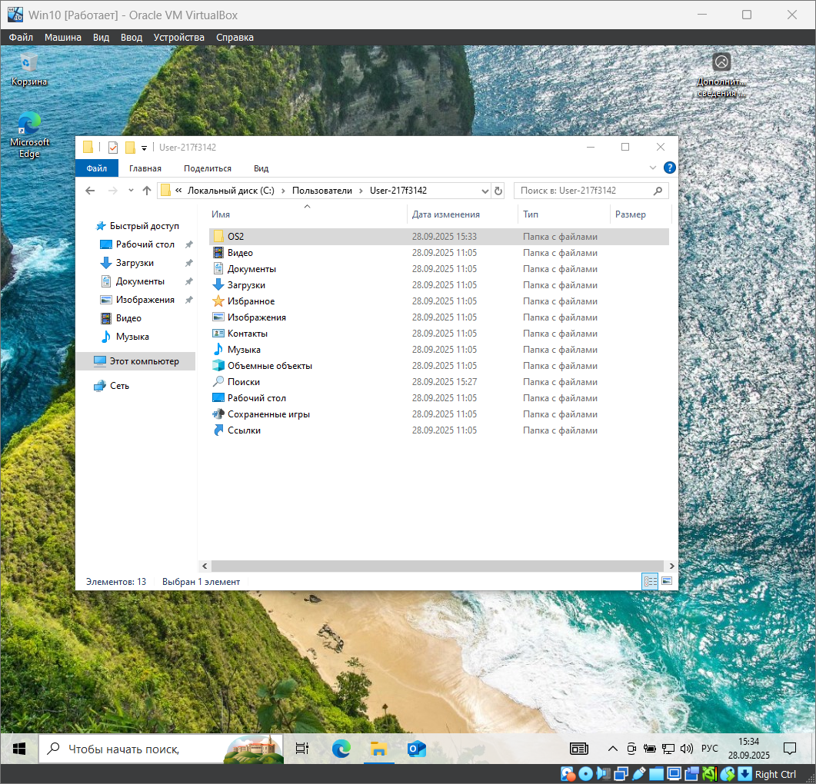
Рисунок 2.1.1 – Создание каталога OS2
Выполнить в нём бат-файл prep.bat (лежит вместе с условием на diskstation)
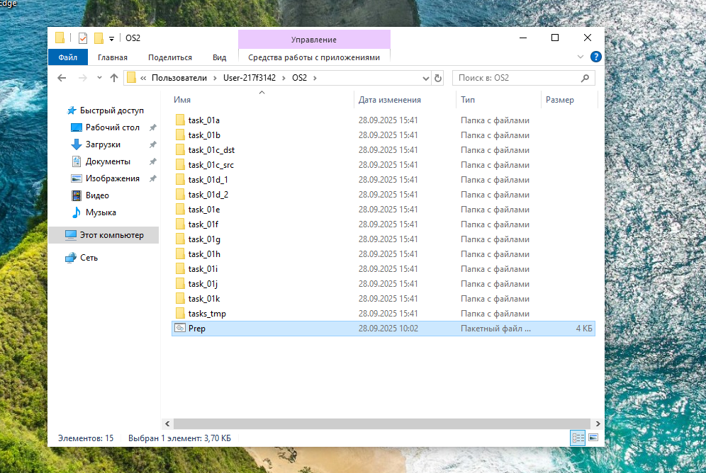
Рисунок 2.1.2 – Результат запуска файла prep.bat
Открываем cmd в данном каталоге путём указания слова cmd в адресной строке проводника
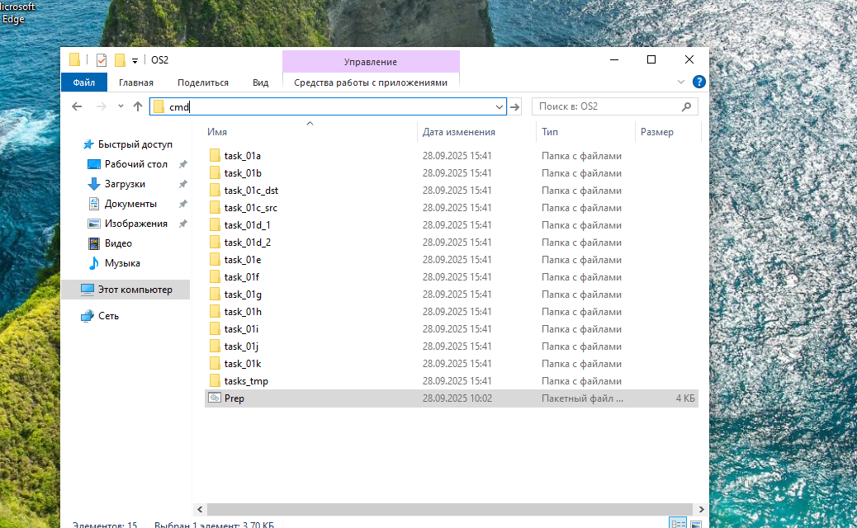
Рисунок 2.1.3 – Запуск cmd из проводника

2.1.1 Переходы по каталогам (cd)
На основе данных файлов и каталогов выполняем следующее (в скобках указана используемая в задании команда:
(cd) перейти в каталог task_01i/Русский с использованием абсолютного пути.
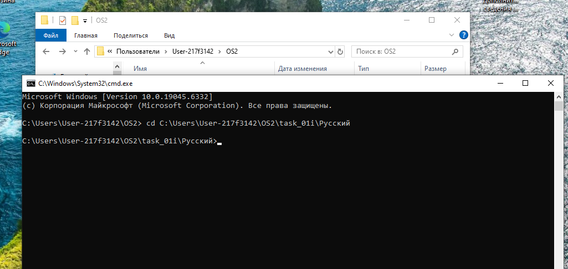
Рисунок 2.1.1.4 – Переход в каталог task_01i/Русский с использованием абсолютного пути
(cd) перейти в каталог taks_01i/English с использованием относительных путей.
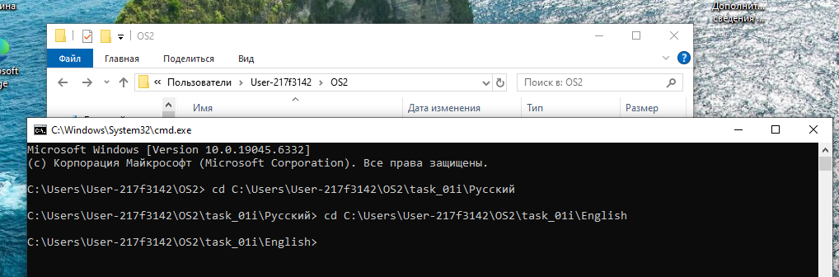
Рисунок 2.1.1.4 – Перехор в каталог task_01i/English с использованием абсолютного пути

2.1.2 Копирование файлов (copy, xcopy)
(copy) cкопируем все файлы, имеющие расширение txt из каталога tasks_tmp в каталог task_01a.
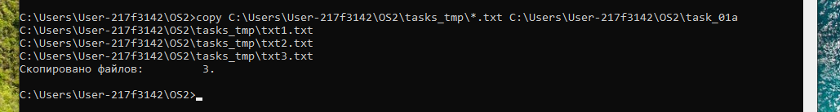
Рисунок 2.1.2.1 – Копирование текстовых файлов из временной директории
(copy) повторяем туже операцию, но при этом команда должна запрашивать подтверждение на перезапись существующих файлов.
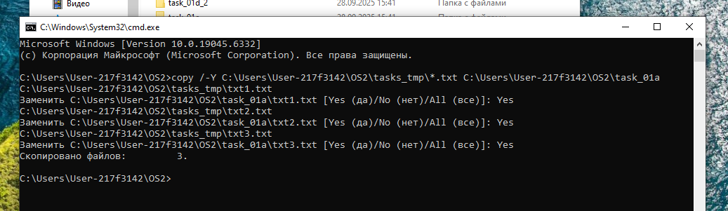
Рисунок 2.1.2.2 – Пример копирования с ручным подтверждением перезаписи
(copy) скопировать файл из каталога task_01a в каталог task_01a, но с новым именем.
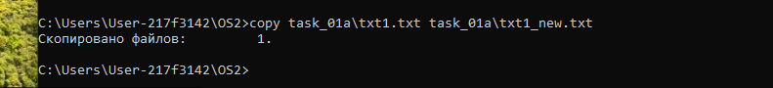
Рисунок 2.1.2.3 – Создание копии файла с другим названием
(copy) объединить файлы txt1.txt и txt2.txt в файл merged.txt.
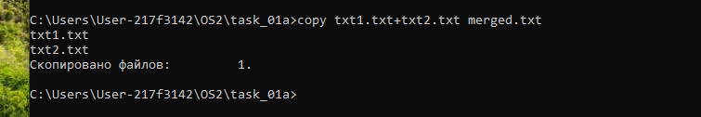
Рисунок 2.1.2.4 – Соединение содержимого двух файлов в один
(copy) скопировать текст, введенный в консоль в файл с именем console.txt (подсказка – Con).
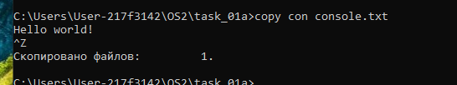
Рисунок 2.1.2.5 – Запись текста напрямую из консоли в файл
(copy) добавить в конец файла txt3 информацию, вводимую с консоли.
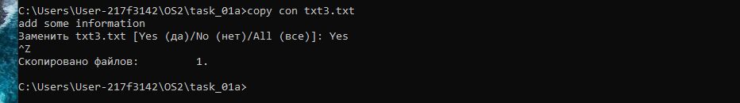
Рисунок 2.1.2.6 – Дополнение содержимого файла пользовательским вводом
(xcopy) скопировать все файлы, каталоги и подкаталоги, включая пустые, а также скрытые и системные из task_01b в task_01b_dst_1.
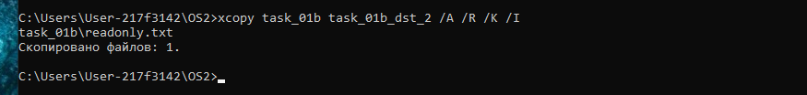
Рисунок 2.1.2.7 – Полное копирование структуры папки с сохранением скрытых и системных объектов
(xcopy) скопировать все файлы с атрибутами «архивный» и «только для чтения» с сохранением этого атрибута для файлов-результатов из task_01b в task_01b_dst_2.
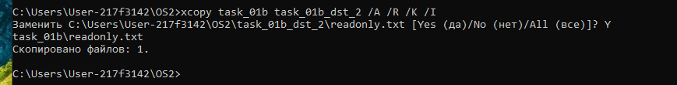
Рисунок 2.1.2.8 – Фильтрация и копирование файлов по заданным атрибутам

2.1.3 Перемещение и удаление (move, del, rd, replace)
(move) переместить все текстовые файлы с расширением .txt из каталога task_01c_src в каталог task_01c_dst.
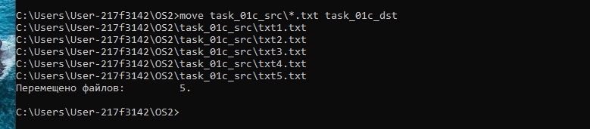
Рисунок 2.1.3.1 – Перенос текстовых файлов из одного каталога в другой
зайти в каталог task_01d_2 и удалить текст в файлах.
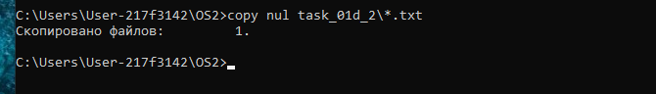
Рисунок 2.1.3.2 – Удаление содержимого файлов без их физического удаления
(replace) заменить файлы в каталоге task_01d_2 файлами, расположенными в каталоге task_01d_1.
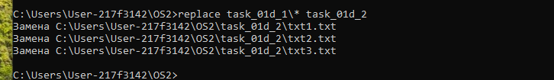
Рисунок 2.1.3.3 – Автоматическая замена содержимого папки актуальными файлами
(ren) изменить расширение всех файлов в каталоге task_01e на .bmp.
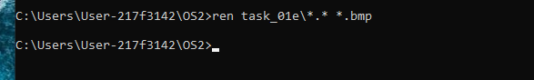
Рисунок 2.1.3.4 – Массовое изменение формата на BMP
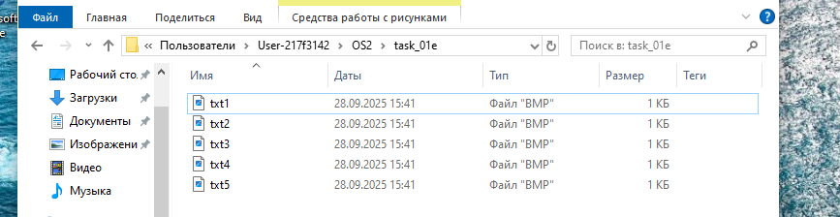
Рисунок 2.1.3.5 – Результат массового изменнеия формата на BMP
(ren) изменить имя файла txt1.bmp на «имя вашего пользователя».Ren.
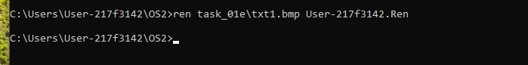
Рисунок 2.1.3.6 – Переименование файла в соответствии с учётной записью пользователя
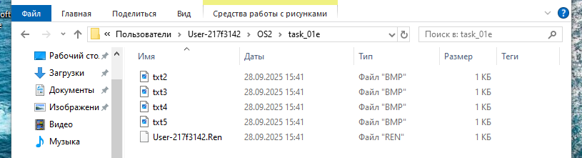
Рисунок 2.1.3.7 – Результат переименования файла в соответствии с учетной записью пользователя
(fc) сравнить два файла в каталоге task_01f и сохранить результат сравнения в result.txt.
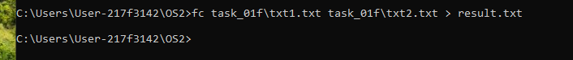
Рисунок 2.1.3.8 – Сравнение содержимого файлов с сохранением отчёта
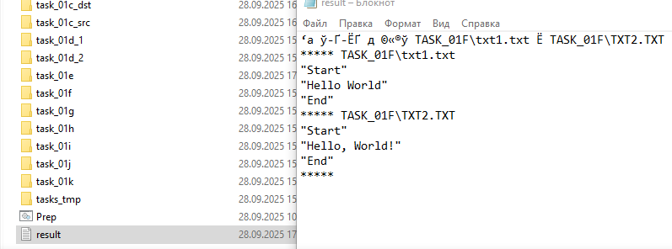
Рисунок 2.1.3.9 – Результат сравнения содержимого текстовых файлов и сам отчет
(del) удалить файл txt1 из каталога task_01g при этом запросив подтверждение на удаление.
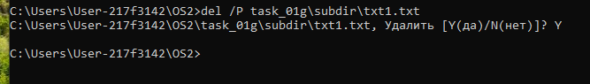
Рисунок 2.1.3.9 – Удаление файла с запросом подтверждения
(del) удалить все файлы с атрибутом «Системный» из каталога task_01g.
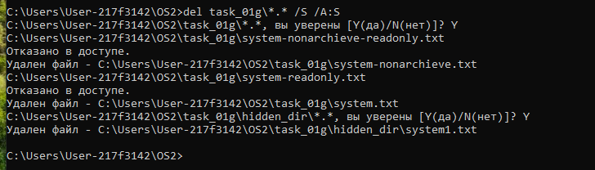
Рисунок 2.1.3.10 – Удаление объектов, имеющих системный атрибут
(del) удалить все файлы из каталога task_01g так, чтобы остались только файлы с атрибутом «Только для чтения».
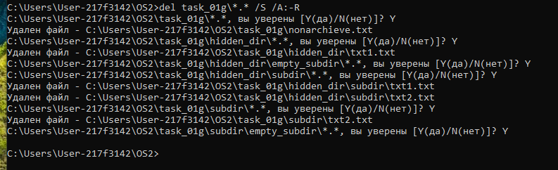
Рисунок 2.1.3.11 – Удаляем все файлы оставляем лишь файлы с правами «только чтение»
(rd) удалить все оставшиеся файлы и дочерние каталоги из каталога task_01g.
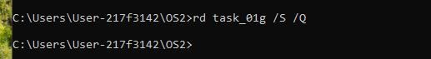
Рисунок 2.1.3.12 – Полная очистка папки вместе с вложенными каталогами
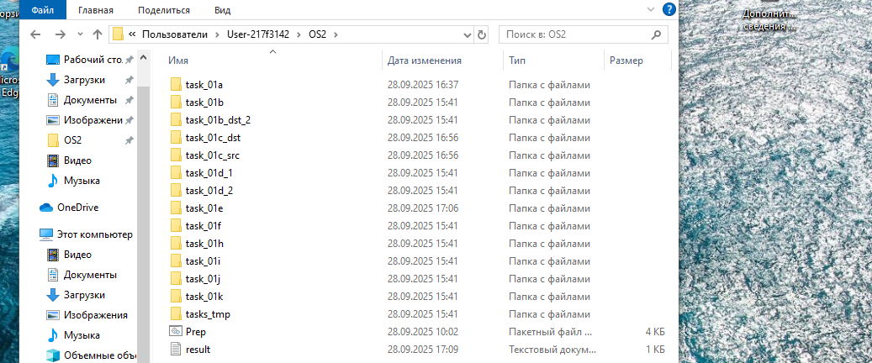
Рисунок 2.1.3.13 – Результат полной очистки папки

2.1.4 Просмотр содержимого (dir)
(dir) постранично вывести содержимое каталога C:\Windows, включая вложенные каталоги и файлы (постранично – информация выводится частями с ожиданием нажатия клавиши для вывода следующей части информации).
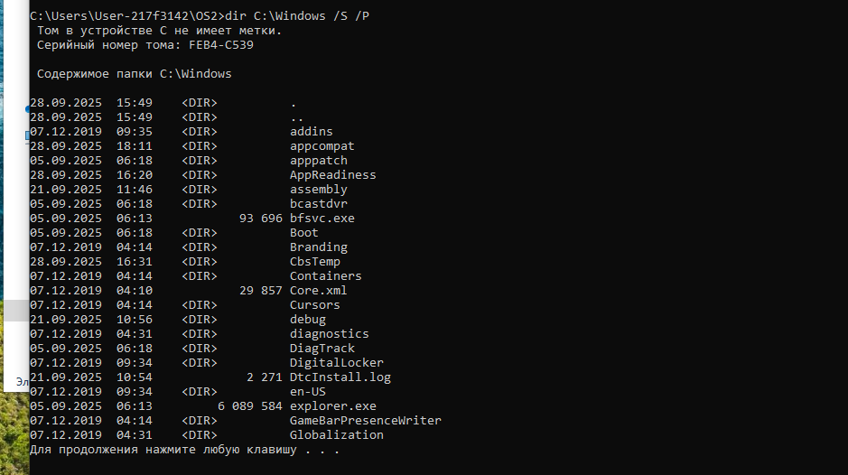
Рисунок 2.1.4.1 – Постраничный просмотр структуры Windows
(dir) постранично вывести все каталоги и файлы, включая вложенные подкаталоги и файлы каталога C:\Users\«ваш пользователь» в отсортированном по алфавиту порядке с записью результата в файл user_files.txt в каталоге task_01h.
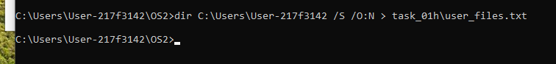
Рисунок 2.1.4.2 – Создание списка файлов пользователя с алфавитной сортировкой
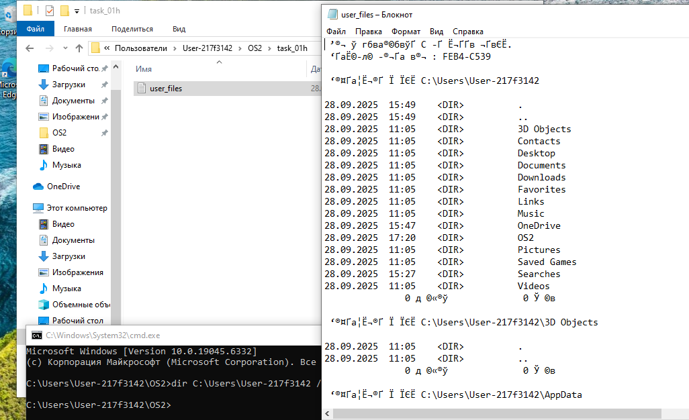
Рисунок 2.1.4.3 – Результат создания списка файлов пользователя

2.1.5 Создание и удаление каталогов (md, rd)
(md) создать каталог task_01j в вашем каталоге OS2.
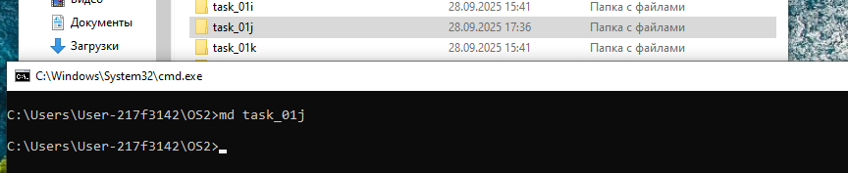
Рисунок 2.1.5.1 – Создание дополнительной директории внутри OS2
(md) создать иерархию каталогов task_01j\sub\dir\full\path.
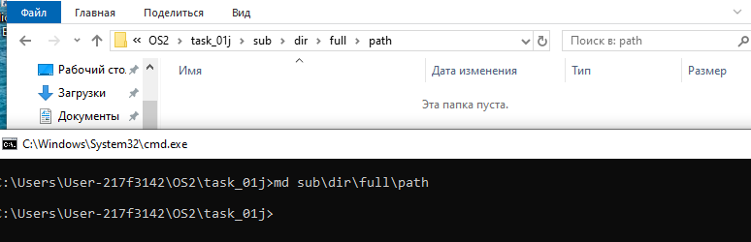
Рисунок 2.1.5.2 – Формирование вложенной структуры папок
(rd) удалить пустой каталог \task_01k\empty_subdir.
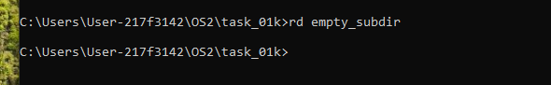
Рисунок 2.1.5.3 – Удаление заранее подготовленной пустой директории
(rd) удалить не пустой каталог \task_01k\subdir.
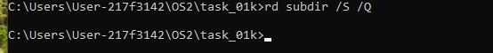
Рисунок 2.1.5.4 – Удаление каталога вместе с его содержимым

2.1.6 Использование операторов перенаправления вывода (>, >>)
Выполняем следующие задания с использованием различных команд, но с обязательным использованием таких операторов как перенаправление вывода (>, >>), конвейеризации (|) и соединения (&):
Вернуться в папку OS2.
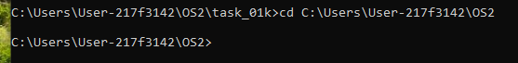
Рисунок 2.1.6.1 – Возврат в рабочий каталог OS2
Создать текстовый файл со списком студентов группы и их номерами книжек (например, Иванов 1) используя команду type и ввод с консоли.
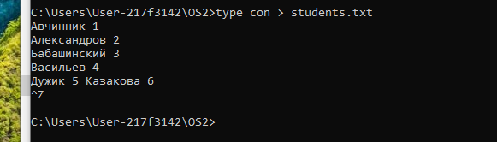
Рисунок 2.1.6.2 – Создание текстового файла со списком студентов через ввод с клавиатуры
Выполнить поиск студента в файле по его фамилии.
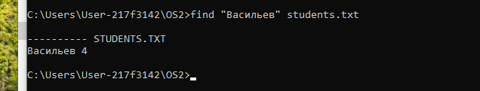
Рисунок 2.1.6.3 – Поиск фамилии студента в общем списке
Добавить ещё студентов в конец файла.
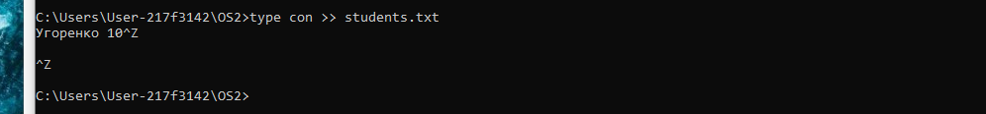
Рисунок 2.1.6.4 – Дополнение списка студентов новыми записями
Выведите список студентов в отсортированном порядке и после этого выйдите из папки OS2.
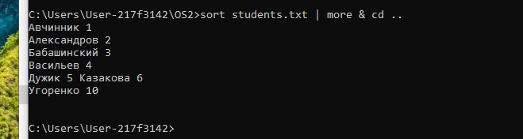
Рисунок 2.1.6.5 – Сортировка студентов по алфавиту с последующим выходом из папки
(systeminfo) выведите версию BIOS через файл (результат должен выводиться на консоль, файл лишь промежуточный буфер).
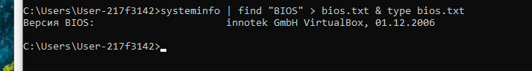
Рисунок 2.1.6.5 – Определение версии BIOS через временный файл и вывод результата на экран

2.1.7 Создание файлов .bat
Создать bat-файл bat_01 который выводит следующую информацию, используя системные переменные (ss64): Имя текущего пользователя, текущие дату и время, имя компьютера.
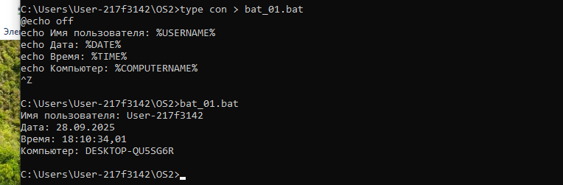
Рисунок 2.1.7.1 – Создание и запуск файла выводящего имя пользователя, дату, время и имя компьютера
Создать bat-файл bat_02 который выводит следующую информацию, используя расширения параметров (ss64): имя текущего бат-файла, время последней модификации и полный путь к текущему бат-файлу.
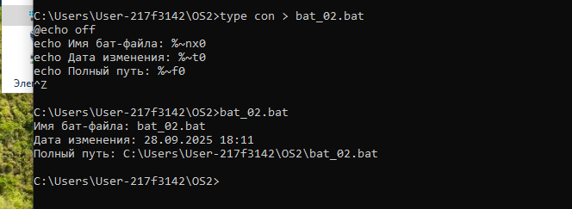
Рисунок 2.1.7.2 – Создание и запуск файла выводящего информацию о себе: имя, путь и время модификации
Создать bat-файл bat_03 который выводит следующую информацию, используя параметры (ss64): строку со всеми переданными параметрами, а также первые 4 параметра по отдельности.
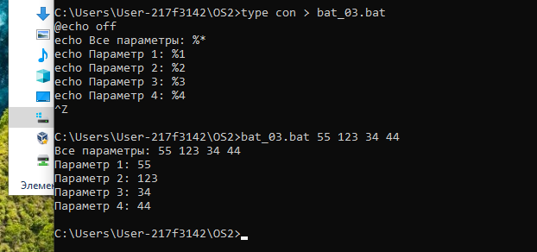
Рисунок 2.1.7.3 – Демонстрация передачи параметров в бат-файл: полный список и первые четыре отдельно
Создать bat-файл bat_04 который выводит следующую информацию (ss64): результаты следующих математических выражений a-b, a+b, c/b, c*b, (a-b)*(b-a), где a,b,c – 1,2 и 3 параметры передаваемые бат-файлу.
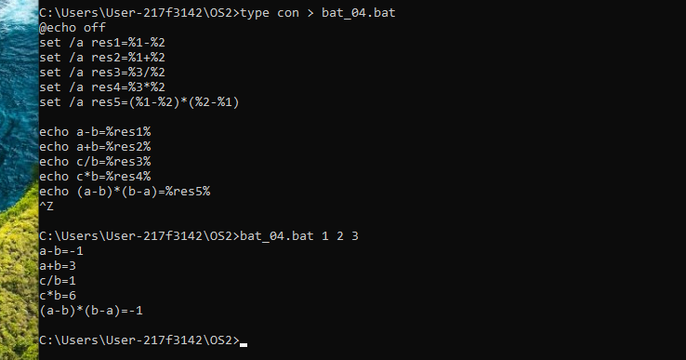
Рисунок 2.1.7.4 – Вычисления с параметрами
Создать bat-файл bat_05 который работает следующим образом:
- вызывается в формате bat_05 {режим работы} {имя файла}.
- поддерживает режимы работы – создать, удалить.
- имя файла – любое.
- если не задан ни режим, ни файл, то выводится подсказка по использованию файла.
- если не задано имя файла, то выводится соответствующее сообщение.
- режим «создать» – создаёт файл, указанный вторым параметром, но если файл уже существует, то выводится соответствующее сообщение.
- режим «удалить» – удаляет файл, указанный вторым параметром, но если файл отсутствует, то выводится соответствующее сообщение.
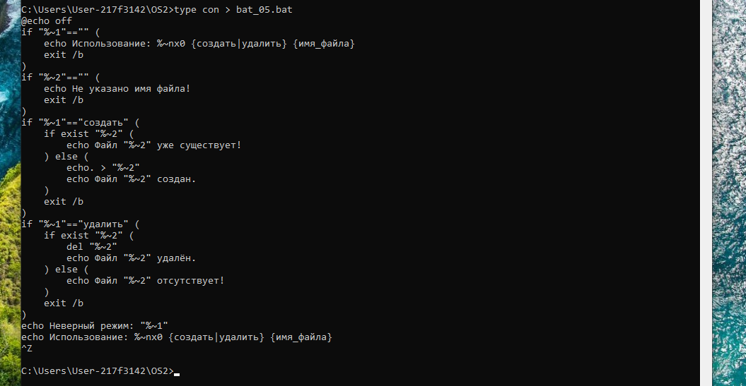
Рисунок 2.1.7.5 – Скрипт файла bat_05
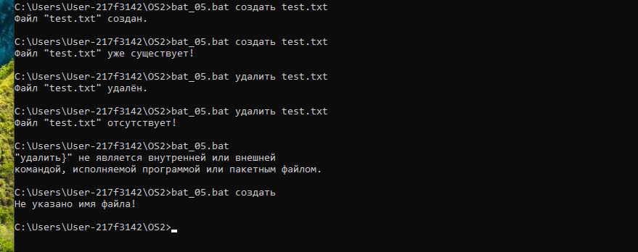
Рисунок 2.1.7.6 – Пример работы bat_05 в разных режимах: создание и удаление файлов

2.1.8 Исследование правил наименования команд и параметров
На основе рассмотренных ранее консольных команд и с использованием документации по ним выделить правила их наименования, т.е. показать на примерах почему та или иная команда была так названа. И тоже самое провернуть относительно параметров данных команд.
Примеры:
- copy — от англ. copy, т.е. «копировать»;
- del — сокращение от delete, «удалить»;
- dir — сокращение от directory, «каталог»;
- fc — file compare, «сравнение файлов».
Параметры:
- /P — prompt, «запрос подтверждения»;
- /S — subdirectories, работа с подкаталогами;
- /A — attributes, фильтрация по атрибутам.

2.1.9 Переменные окружения: исследование
Переменные окружения — это глобальные значения, доступные всем процессам в системе.
Примеры важных переменных в Windows:
- %PATH% — список каталогов, в которых ищутся файлы.
- %USERNAME% — имя текущего пользователя.
- %COMPUTERNAME% — имя компьютера.
- %TEMP% — путь к временным файлам.
Самая важная переменная для работы в консоли: %PATH%, так как именно она определяет, какие команды можно вызвать напрямую.

2.2 Выполнение заданий для Linux

2.2.1 Пять bash-скриптов
Написать пять bash-скриптов аналогичных пяти bat-файлам из заданий по Windows, но с использованием особенностей синтаксиса и возможностей bash. (ss64)
Создаём скрипт, который выводит основную информацию о пользователе и системе: имя пользователя, текущую дату, время и имя компьютера. Скрипт создаётся прямо из консоли при помощи команды cat
cat > bash_01.sh << 'EOF'
#!/bin/bash
echo "User: $USER"
echo "Date: $(date '+%Y-%m-%d')"
echo "Time: $(date '+%H:%M:%S')"
echo "Host: $(hostname)"
EOF
chmod +x bash_01.sh
./bash_01.sh
Листинг 2.2.1.1 – Создание скрипта bash_01.sh для вывода информации о пользователе
Теперь выполним его в консоли, сделаем исполняемым и запустим для проверки корректной работы.
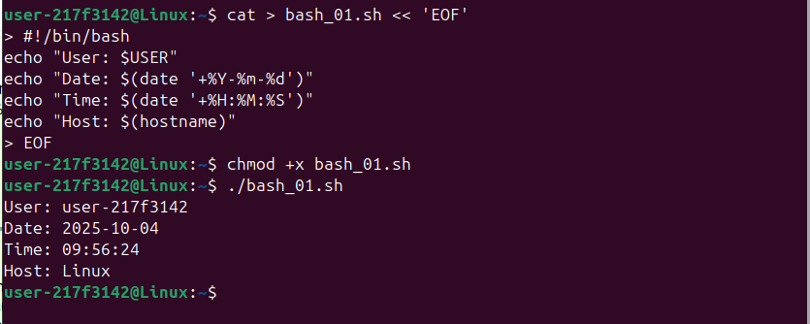
Рисунок 2.2.1.1 – Создание и запуск скрипта bash_01.sh в терминале
Во втором скрипте выводятся сведения о самом файле: его имя, дата последней модификации и полный путь. Используются команды basename, stat и readlink.
cat > bash_02.sh << 'EOF'
#!/bin/bash
echo "Script name: $(basename "$0")"
echo "Modified: $(stat -c %y "$0")"
echo "Full path: $(readlink -f "$0")"
EOF
Листинг 2.2.1.2 – Создание скрипта bash_02.sh для отображения сведений о файле
Теперь выполним его в консоли и убедимся, что выводятся корректные данные о самом скрипте.
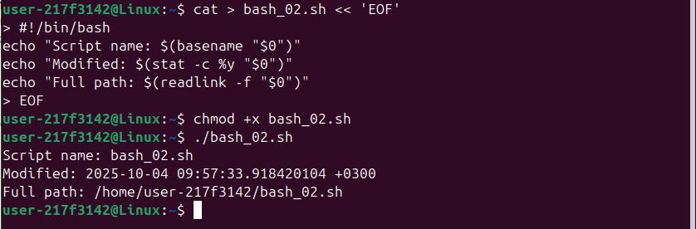
Рисунок 2.2.1.2 – Запуск скрипта bash_02.sh и вывод информации о самом файле
Третий скрипт предназначен для демонстрации работы с параметрами командной строки. Он отображает все переданные аргументы и отдельно выводит первые четыре.
cat > bash_03.sh << 'EOF'
#!/bin/bash
echo "All params: $@"
for i in 1 2 3 4; do
eval p=\$$i
echo "Param$i: ${p:-<empty>}"
done
EOF

chmod +x bash_03.sh
./bash_03.sh 1 2 3 4
Листинг 2.2.1.3 – Создание скрипта bash_03.sh для работы с параметрами
Теперь выполним его в консоли с набором тестовых аргументов и проверим, как они обрабатываются.
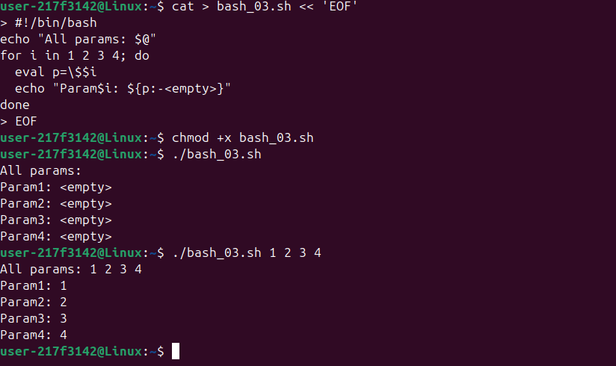
Рисунок 2.2.1.3 – Запуск bash_03.sh с передачей параметров и результатом выполнения
Четвёртый скрипт выполняет арифметические операции над тремя параметрами: a, b и c. Используются встроенные возможности bash и утилита bc для точных дробных вычислений.
cat > bash_04.sh << 'EOF'
#!/bin/bash
if [ $# -lt 3 ]; then
echo "Usage: $0 a b c"
exit 1
fi
a=$1; b=$2; c=$3
echo "a-b = $((a - b))"
echo "a+b = $((a + b))"
echo "c/b = $(echo "scale=6; $c/$b" | bc -l)"
echo "c*b = $((c * b))"
echo "(a-b)*(b-a) = $(( (a - b) * (b - a) ))"
EOF
chmod +x bash_04.sh
./bash_04.sh 1 2 3
Листинг 2.2.1.2 – Создание скрипта bash_04.sh для выполнения арифметических операций
Теперь выполним скрипт в консоли, передав три числовых параметра, и посмотрим результаты вычислений.
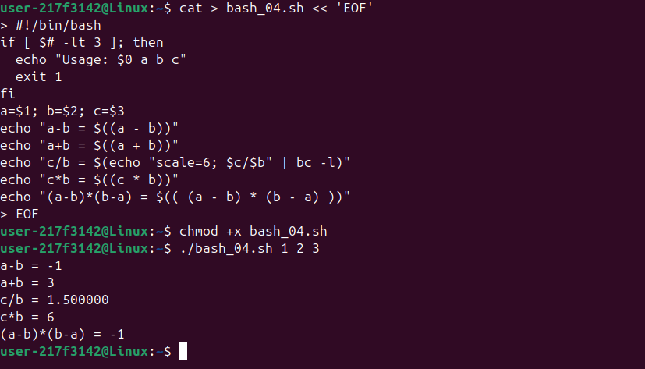
Рисунок 2.2.1.4 – Результаты выполнения арифметических операций в bash_04.sh
Пятый скрипт реализует простейший файловый менеджер, поддерживающий два режима — «создать» и «удалить». В зависимости от введённых параметров создаётся или удаляется указанный файл.
cat > bash_05.sh << 'EOF'
#!/bin/bash
mode=$1
file=$2
if [ -z "$mode" ]; then
echo "Usage: $0 {создать|удалить} {имя_файла}"
exit 0
fi
if [ -z "$file" ]; then
echo "Не указано имя файла!"
exit 0
fi
case "$mode" in
создать)
if [ -e "$file" ]; then
echo "Файл $file уже существует!"
else > "$file"
echo "Файл $file создан."
fi;;
удалить)
if [ -e "$file" ]; then
rm "$file"
echo "Файл $file удалён."
else
echo "Файл $file отсутствует!"
fi;;
*)
echo "Неверный режим: используйте 'создать' или 'удалить'";;
esac
EOF
chmod +x bash_05.sh
./bash_05.sh создать test.txt
./bash_05.sh удалить test.txt
Листинг 2.2.1.2 – Создание скрипта bash_05.sh для управления файлами
Теперь выполним его в консоли в обоих режимах: сначала создадим новый файл, затем удалим его.
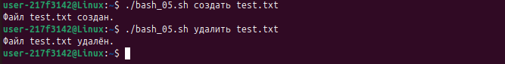
Рисунок 2.2.1.5 – Интерактивное управление файлами: создание и удаление по режиму

2.2.2 Переменные окружения в Linux
Рассмотрим отличия в подходах к наименованию команд и параметров.
Таблица 2.2.2 – Сравнение основных комманд на Linux и Windows

Linux | Windows | Отличия
cd | cd | Аналогичны
copy source dest | cp source dest | В Linux часто применяют ключи -i (спросить при перезаписи), -r (рекурсивно), -p (сохранить атрибуты). В Windows всё через отдельные ключи /Y, /-Y.
xcopy source dest /E /H /K | cp -a source dest или rsync -a source dest | В Windows xcopy имеет много ключей (/E, /H, /K), а в Linux всё это объединено в -a (archive mode).
move source dest | mv source dest | Отличий почти нет; в Linux ключи -i (подтверждение перезаписи), -n (не перезаписывать).
del filename | rm filename | В Linux удаление безвозвратное (нет корзины), добавляются ключи -i (подтверждение), -r (рекурсивно).
rd dirname | rmdir dirname или rm -r dirname | В Windows rd удаляет только пустые каталоги без /S, в Linux rmdir тоже; для непустых каталогов нужен rm -r
ren old new | mv old new | В Linux mv объединяет функции перемещения и переименования; отдельной команды ren нет.
fc file1 file2 | diff file1 file2 | В Linux вывод построчный, ключи для форматов (-u, -c); в Windows fc даёт побайтовое или построчное сравнение.
dir | ls | В Linux для подробного вывода используют ls -l, рекурсивно — ls -R; в Windows есть ключи /S, /P, /O.
type file.txt | cat file.txt | В Linux можно использовать cat, less, more; в Windows type ограничен простым выводом.

Кратко перечислим основные отличия Linux от Windows:
- имена переменных в Linux чувствительны к регистру (PATH ≠ path), в Windows — обычно регистр не различают при обращении через %VAR%;
- в Linux переменная подставляется как $VAR, в Windows — %VAR%;
- в Linux переменные экспортируются в потомков (export), в Windows нужно setx для перманентной записи (и set для сессии).

3 Заключение
В ходе выполнения лабораторной работы я ознакомилась с основными командами командных оболочек Windows (cmd) и Linux (bash), научилась работать с файлами и каталогами, применять перенаправление потоков, конвейеры и атрибуты команд, создавать и запускать пакетные и bash-скрипты для автоматизации типовых задач. Дополнительно были исследованы правила наименования команд и их параметров, а также роль переменных окружения, что позволило лучше понять отличия подходов в разных операционных системах и приобрести практические навыки администрирования и работы с консолью.

